NOVAS DROGAS ANTICOAGULANTES ORAIS

Resumo
Os anticoagulantes orais são fármacos utilizados no tratamento ou prevenção de distúrbios hemostáticos. O impedimento do funcionamento do sistema hemostático possui benefícios, pois o uso de anticoagulantes reduzem a densidade sanguínea, auxiliando em procedimentos cirúrgicos e no tratamento e prevenção de eventos tromboembólicos. Os primeiros anticoagulantes desenvolvidos foram os da classe antagonista da vitamina K, varfarina e acenocumarol. Observando-se algumas deficiências desta classe, dentre elas os efeitos adversos, interações farmacológicas e monitorização da terapêutica, novos anticoagulantes foram elaborados segundo um novo mecanismo, formando a classe de inibidores do fator IIa (Trombina), constituída por dabigatrano, AZD 0837, ximelagatrano e os inibidores do fator Xa (Stuart-Prower) rivaroxabano, apixabano e edoxabano. A escolha desse novo anticoagulante deve priorizar a sua efetividade no tratamento de doenças vasculares com mínimos efeitos adversos, priorizar mecanismos farmacocinéticos e farmacodinâmicos relacionados ao início de ação rápido e capacidade farmacocinética previsível.

Palavras-chave: Coagulação; Hemostasia; Novos Anticoagulantes; Orais

ABSTRACT
Oral anticoagulants are drugs used in the treatment or prevention of hemostatic disorders. The use of anticoagulants reduces the blood density, aiding in surgical procedures and in the treatment and prevention of thromboembolic events. The first anticoagulants developed were those of the vitamin K antagonist class, warfarin and acenocoumarol. As a result of these deficiencies, including adverse effects, pharmacological interactions and monitoring of therapy, new anticoagulants were prepared according to a new mechanism, forming the class of inhibitors of factor IIa (thrombin), consisting of dabigatran, AZD 0837, ximelagatran and factor Xa (Stuart-Prower) inhibitors rivaroxaban, apixaban, and edoxaban. The choice of the new ideal anticoagulant should prioritize its effectiveness in the treatment of vascular diseases with minimal adverse effects, prioritization of pharmacokinetic and pharmacodynamic mechanisms related to rapid onset of action and predictable pharmacokinetic capacity.

Keywords: Coagulation; Hemostasis; New Anticoagulants; Oral

- INTRODUÇÃO

O trombo ou êmbolo é um coágulo que se forma no interior do vaso sanguíneo, obstruindo a circulação do sangue no organismo e ocasionando diversas doenças como a trombose venosa profunda, o tromboembolismo pulmonar e a fibrilação atrial (CERCAS, 2017; FERNANDES et al., 2015).
Os anticoagulantes orais são fármacos que atuam no sistema hemostático com a finalidade de prevenir patologias tromboembólicas arteriais e venosas. São preconizados em procedimentos cirúrgicos vasculares e cardíacos devido ao seu mecanismo de ação envolver a redução da densidade sanguínea e com isso, evitam a formação de trombos (YOSHIDA et al., 2011).
Segundo Costa (2016), os medicamentos mais utilizados ao longo dos anos como anticoagulantes, eram os da classe dos antagonistas da vitamina K, varfarina e acenocumarol. Devido à grande quantidade de efeitos adversos, interações farmacológicas e monitorização da terapêutica, a necessidade de novos medicamentos se tornou de suma importância.
Novos anticoagulantes foram elaborados segundo novos mecanismos, formando a classe de inibidores do fator IIa (Trombina), constituída por dabigatrano, AZD 0837, ximelagatrano, e a classe dos inibidores do fator Xa (Stuart-Prower) rivaroxabano, apixabano e edoxabano (YOSHIDA et al., 2011; BRANDÃO et al., 2018).
O objetivo desta revisão visa disseminar conhecimento a respeito dos novos anticoagulantes orais existentes no mercado e suas aplicações.

2. METODOLOGIA
Dentre 54 artigos pesquisados, foram selecionados 26 materiais para a revisão bibliográfica, sendo três livros da área de Hematologia, duas teses de mestrado, seis artigos publicados em periódicos internacionais e quinze artigos publicados em periódicos nacionais. A pesquisa foi realizada através da ferramenta “GOOGLE ACADÊMICO”, com o uso das palavras-chaves “hemostasia”, “coagulação”, “novos medicamentos”, “anticoagulantes”, “tromboembolismo”, “distúrbios da coagulação”. Esses materiais são do período do ano de 2001 até 2018.

3. RESULTADOS E DISCUSSÕES
3.1 O Sistema de Coagulação Sanguíneo
A fisiologia do corpo humano é baseada no desempenho eficaz de diversas funções para se manter em equilíbrio. O sistema hemostático não é diferente e controla a fluidez sanguínea. Mantêm-se em alerta para atuar em uma situação atípica induzindo interações entre os fatores de coagulação, respostas celulares de ampla ação e regulação do fluxo sanguíneo (ZAGO et al., 2004).
Ocorrem três processos fundamentais na hemostasia, são eles a hemostasia primária, hemostasia secundária (coagulação) e fibrinólise (CAGNOLATI et al., 2017).
A hemostasia primária é desencadeada após uma lesão no epitélio vascular. Há o processo de vasoconstrição na tentativa de minimizar o sangramento através da redução do fluxo sanguíneo (PINTO, 2016).
Cagnolati et al. (2017) afirma que quando há uma lesão mais profunda no vaso, a hemostasia primária pode não ser suficiente para cessar o sangramento. Com isso, tem início a hemostasia secundária onde ocorre a cascata de coagulação (conjunto de reações químicas entre várias proteínas a fim de converter pró-enzimas em enzimas, conhecidas por fatores de coagulação) com a finalidade de produzir o tampão hemostático, também conhecido como coágulo sanguíneo formado por fibrina, células sanguíneas, plaquetas e fluidos.
A fibrinólise tem por objetivo degradar o coágulo formado na hemostasia secundária, que após cumprir com sua finalidade, tem o excesso de fibrina removido e o sangue volta a circular novamente no interior do vaso recuperado da lesão. O restante do coágulo é removido pelas enzimas liberadas pelos lisossomos das plaquetas (CARLOS; FREITAS, 2007).
Nesse ínterim, as plaquetas são ativadas por esses componentes que envolvem o endotélio vascular, desencadeando os processos de adesão e agregação plaquetária pelas vias extrínseca e intrínseca. Há a conversão do fibrinogênio, uma proteína plasmática solúvel, em um polímero insolúvel que é a fibrina, através da enzima tromboquinase. A fibrina forma uma rede de fibras elásticas que servem de base para o tampão hemostático que retém células sanguíneas, plaquetas e fluidos que irá se aderir à parede do vaso para findar o sangramento (CAGNOLATI et al., 2017).

3.2 Via extrínseca, via intrínseca e via comum
A coagulação é um conjunto de reações químicas entre várias proteínas que convertem pró-enzimas em enzimas, conhecidas por fatores de coagulação. A ativação destes fatores é provavelmente iniciada pelo endotélio ativado por uma lesão (FERREIRA et al., 2010).
As reações químicas da coagulação ocorrem como uma “cascata” e por isso esse conjunto de reações chama-se de cascata de coagulação (Figura 1). Ocorre de forma sequencial onde uma proteína inativa, ou fator, será convertido (ou ativado) em uma enzima proteolítica, que irá catalisar a formação da enzima da etapa seguinte da cascata. Alguns dos fatores após a sua ativação, não irão funcionar como enzimas, mas sim como cofatores para as enzimas (PINTO, 2016).

Figura 1. Cascata de coagulação

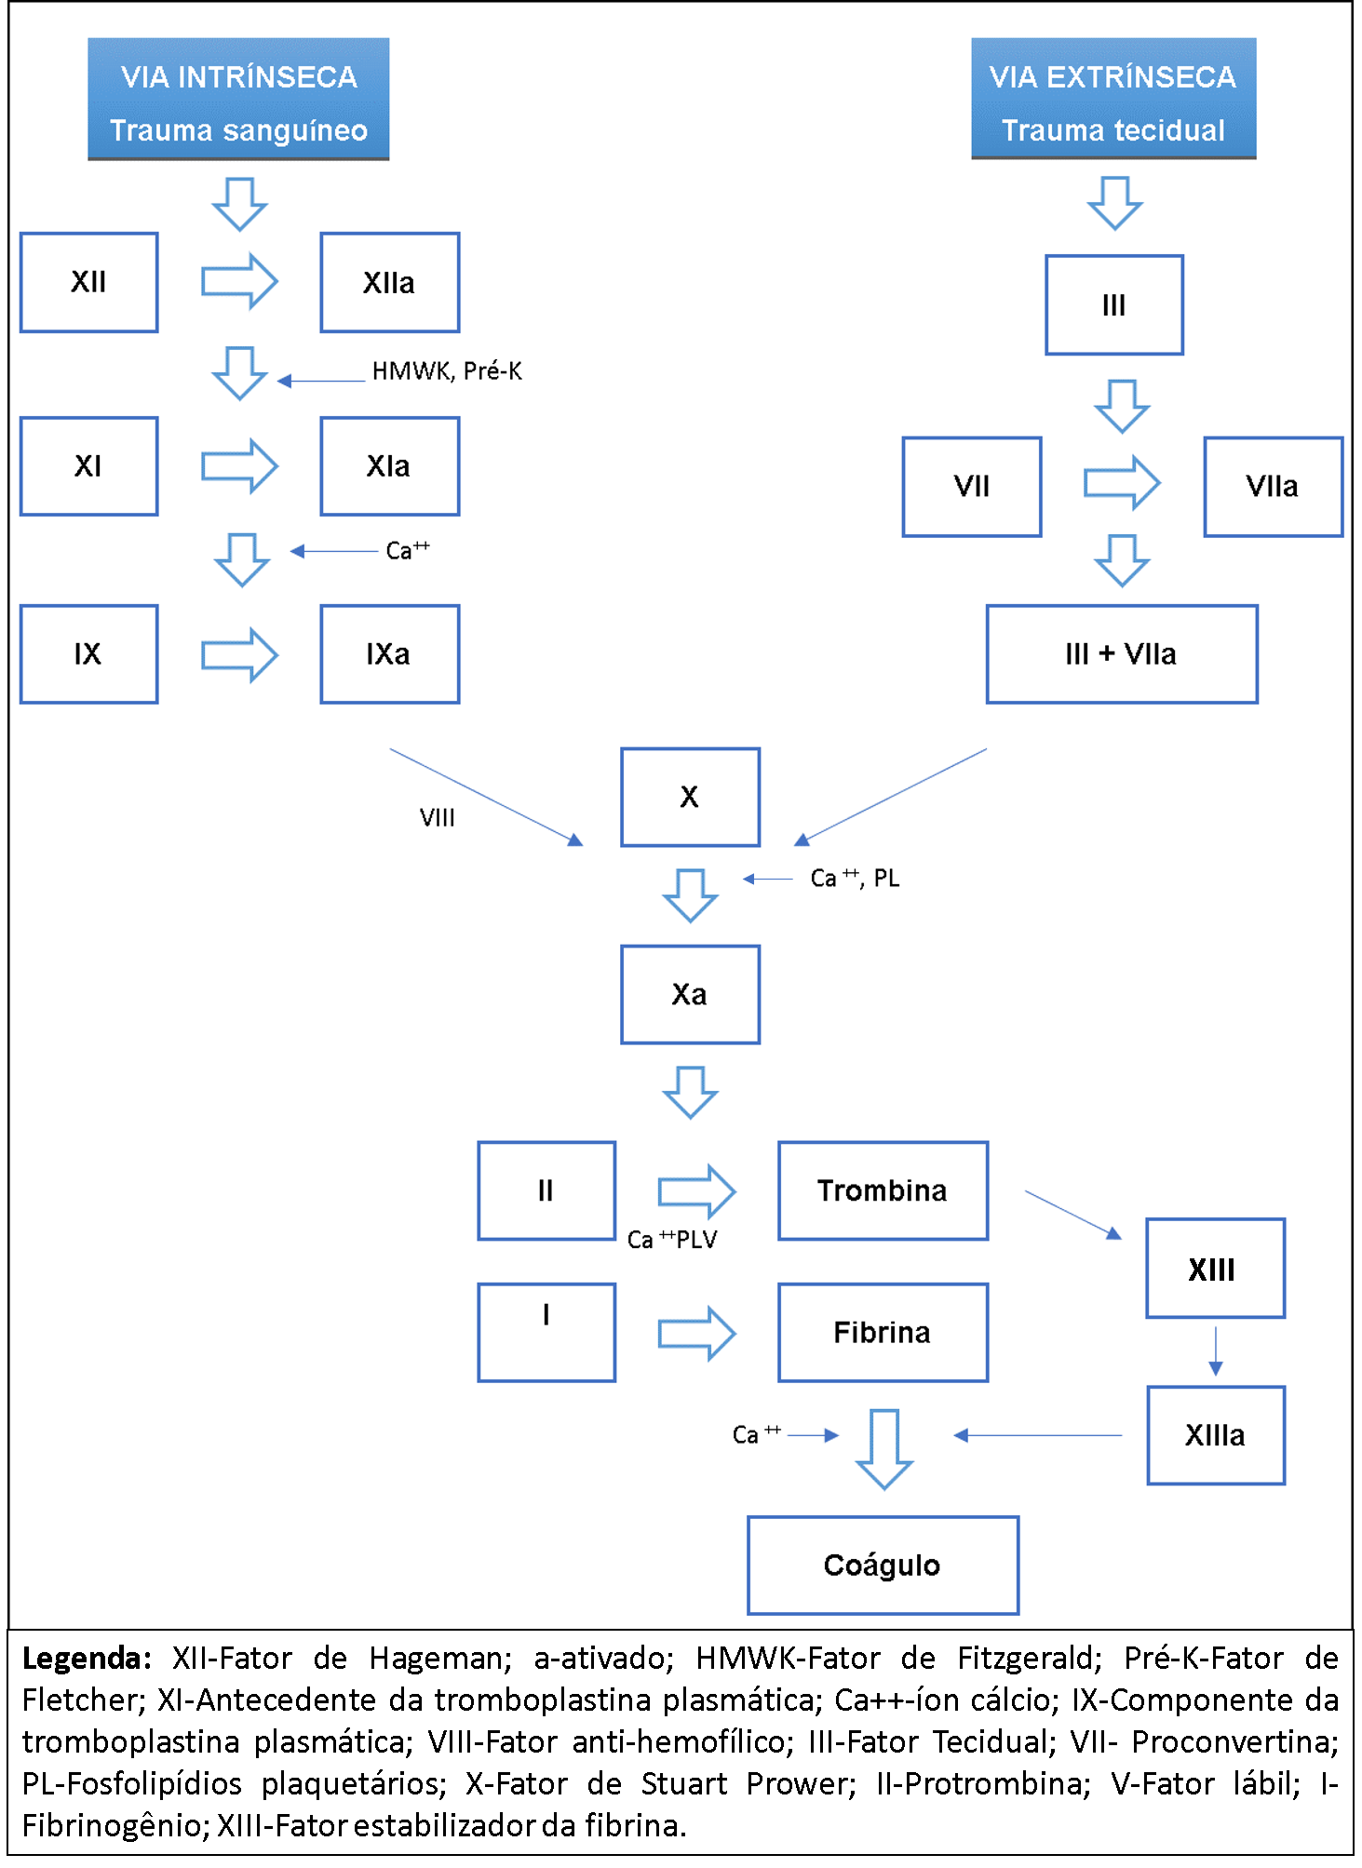
Fonte: Adaptada de Pinto, 2016

3.3 Dissolução do coágulo sanguíneo

Esse processo ocorre através da fibrinólise, onde a plasmina irá promover a degradação da fibrina a fim de evitar a formação de trombos intravasculares e possíveis quadros de tromboembolismo venoso, arterial ou cardíaco. O plasminogênio é uma pró-enzima inativa que será o precursor da forma ativada conhecida por plasmina. É uma enzima proteolítica que irá promover a lise da fibrina em fragmentos menores. Esses fragmentos junto dos outros componentes que estão presentes no coágulo como as plaquetas e outros derivados celulares serão liberados da malha de fibrina e removidos pelo sistema retículo endotelial (FRANCO, 2001).

3.4 Anticoagulantes Orais
No início do século XX, uma praga inesperada atacou grande parte do gado de uma região norte americana, causando a morte de milhares de animais por hemorragia interna. Em 1941, Karl Paul Link e seus investigadores descobriram um composto presente no feno que os animais comiam, conhecido como 3,3’-metileno-bis [4-hifroxicumarina] (também conhecido como cumarina), que sofria um processo de oxidação formando a substância dicumarol. Essa substância interfere no metabolismo da vitamina K. A partir do dicumarol, foram isoladas outras substâncias que seriam essenciais para o desenvolvimento de drogas anticoagulantes orais até os dias atuais (PERES, 2015; RAMOS et al., 2013).
A finalidade do uso dos anticoagulantes é a prevenção e tratamento de doenças tromboembólicas, como a tromboembolismo venoso e pulmonar, infarto agudo do miocárdio, fibrilação atrial, valvopatias, cardiomiopatia dilatada e acidente vascular cerebral (PLÁCIDO, 2016; CARVALHO, 2010).

3.4.1 Vitamina K
É uma vitamina lipossolúvel adquirida através da alimentação por vegetais com folhas verdes escuras e síntese da microbiota intestinal, sendo absorvida no intestino delgado e transportada pelo sistema linfático. É dependente de fluxo normal de bile e suco pancreático assim como de ingestão adequada de gorduras na alimentação (MCPHERSON ; PINCUS, 2012).
Tem por função atuar como cofator na formação do ácido gama carboxiglutâmico através do processo de carboxilação dos resíduos do ácido glutâmico. Este aminoácido é essencial para a síntese hepática dos fatores de coagulação II, VII, IX e X que são designados por fatores K dependentes, e nas proteínas C, S e Z que são inibidoras da coagulação (COSTA, 2016).
A ativação das plaquetas ocorre quando há uma lesão endotelial. Com isso, há exposição de certos fosfolipídeos na superfície da lesão e os fatores dependentes de vitamina K são atraídos para esta superfície onde são ativados através do contato entre eles (SOUZA et al., 2016).
Devido à importância da vitamina k no processo de coagulação, os primeiros anticoagulantes orais tiveram por base a ação de serem antivitamina K por provocarem defeito molecular no processo de síntese dos fatores desta vitamina, minimizando ou a adesão dos mesmos aos fosfolipídeos (ZAGO et al., 2004).

3.5 Desvantagens dos primeiros anticoagulantes orais

Durante muitos anos, os anticoagulantes orais têm sido utilizados no tratamento de inúmeras doenças. Porém, eles possuem limitações farmacodinâmicas e farmacocinéticas, tornando sua janela terapêutica estreita, pois causam efeitos colaterais (EGGRES; ARAUJO, 2015).
Diversas condições clínicas podem afetar a resposta de um anticoagulante oral. Hipertermia, esteatorréia, diarreia, desnutrição, hipertireoidismo, doença hepática, câncer e insuficiência cardíaca, são exemplos de condições que resultam em uma resposta elevada do fármaco. Dislipidemia, edema e hipotireoidismo, podem reduzir a resposta do mesmo (GUIMARÃES et tal, 2007).
A ingestão em excesso de alimentos ricos em vitamina K, como brócolis, abacate, espinafre e couve pode interagir com o fármaco e interferir na sua estabilidade (PLÁCIDO, 2016; GUIMARÃES et al, 2007). O uso de anticoagulante por portadores de deficiência de antitrombina e das proteínas C e S, pode provocar necrose de pele (YOSHIDA et al, 2011). Estes fármacos são contraindicados na gravidez, pois podem atravessar a barreira placentária e induzir malformações fetais (GONÇALVES, 2010; YOSHIDA et al, 2011).
No quadro 1 são apresentadas as interações dos anticoagulantes com diversos fármacos que podem potencializar ou diminuir o seu efeito.

Quadro 1. Interações farmacológicas
Potencializam o efeito anticoagulante | Diminuem o efeito anticoagulante
Acetaminofeno, álcool, amiodarona, andrógenos, aspirina, cefalosporinas, cimetidina, ciprofloxacina, eritromicina, estatinas, fenitoína, fibratos, fluconazol, fluoxetina, heparina, hormônio tireoidiano, indometacina, isoniazida, itraconazol, metronidazol, norfloxacina, omeprazol, propranolol, sulfametoxazol-trimetoprim, sulfoniluréias, tetraciclinas, vacina para influenza. | Azatioprina, barbitúricos, carbamazepina, ciclosporina, clordiazepóxido, colestiramina, estrógenos, rifampicina, sucralfato.

Fonte: Guimarães et al, 2007

Os principais efeitos adversos dos antigos anticoagulantes orais são hemorragia gastrintestinal, lesões necróticas, hemorragia adrenal, distúrbios gastrintestinais, níveis elevados de transaminase, leucopenia, urticária, dermatite, alopecia, diarreia, náusea e vômito (EGGRES; ARAUJO, 2015).
Para Guimarães et al. 2007, devido às interações medicamentosas e efeitos indesejados, é necessário uma rigorosa monitorização laboratorial do tratamento do paciente para ajuste das doses.

3.6 Controle laboratorial

Devido a estreita margem terapêutica e a elevada inconstância da resposta do anticoagulante oral, tornou-se de suma importância a monitorização laboratorial das doses administradas ao paciente em seu tratamento. O controle é realizado por meio da medida de tempo de protrombina, que deverão manter os níveis apropriados, garantindo o efeito antitrombótico, sem risco de hemorragia (PEREIRA, 2017).
O tempo de protrombina determina o tempo de formação do coágulo, geralmente de 9 a 12 segundos. Quando uma substância química, chamada tromboplastina, é liberada pelos tecidos danificados, é iniciado o processo de coagulação (GUIMARÃES et al., 2007).
Por meio da Razão Internacional Normalizada - INR, o tempo de coagulação foi padronizado, comparando o tempo de protrombina do paciente com o tempo de uma preparação da tromboplastina de referência. Essa padronização permite uma maior estabilidade e segurança para o paciente, garantindo a comparação dos níveis definidos entre os diversos laboratórios (PEREIRA, 2017).
Até que o INR seja atingido, o controle laboratorial deve ser realizado a cada um ou dois dias. Após a sua estabilização, o controle será semanal, e logo depois, mensal. Quando o INR estiver abaixo do nível terapêutico, é possível que ocorra eventos tromboembólicos; quando acima, aumenta o risco de hemorragias (GUIMARÃES et al., 2007).

3.7 Novos anticoagulantes orais

Devido ao grande número de desvantagens acerca dos anticoagulantes orais, a pesquisa de novos medicamentos passou a ser mais efetiva e tem se intensificado nos últimos anos a fim de inibir outras etapas da cascata de coagulação (ZAGO et al., 2004).
A escolha do anticoagulante ideal deve priorizar o quão efetivo é no tratamento de doenças vasculares, ter poucos efeitos adversos, determinados mecanismos farmacocinéticos e farmacodinâmicos relacionados ao início de ação rápido com dose-resposta e capacidade farmacocinética previsíveis, sem ajustes na dosagem, e sem necessitar de monitorização de rotina além da ausência de interação medicamentosa e alimentar (RAMOS et al, 2013).

3.7.1 Inibidores diretos do fator IIa (Trombina)

Essa classe de medicamentos irá impedir a ligação da trombina em seu substrato. Como vantagens desta classe, tem o fato de não se ligarem a proteínas plasmáticas como a heparina, possuem efeito antiplaquetário e não diminuem o número de plaquetas (trombocitopenia) (FLATO et al, 2011). Dentro desta classe estão os medicamentos Dabigatrano , AZD 0837 e o Ximelagatrano.

3.7.2 Inibidores do fator Xa (Stuart-Prower)

Esses fármacos agem diretamente na inibição do fator Xa ou indiretamente causando a ação da antitrombina. Este fator opera nas três fases da coagulação o que impede a formação da fibrina iniciada em cada uma delas. Possui atividade supressora mais potente que os inibidores do fator IIa. Causa menos efeitos colaterais, pois o fator Xa tem poucas funções fora do sistema de coagulação do que a trombina. Esta por sua vez tem sua produção reduzida, mas o fator Xa nãoinfluencia na trombina já sintetizada e assim a manutenção de eventos reguladores da trombina no controle da homeostase são mantidas (GONÇALVES, 2010). Dentro desta classe estão os medicamentos Rivaroxabano, Apixabano e o Edoxabano.
Em suma, a comparação entre os novos anticoagulantes citados e suas respectivas classes, tempo de ação, farmacologia e interações medicamentosas são apresentados na tabela 2 a seguir.

Tabela 2. Comparativo entre os novos anticoagulantes

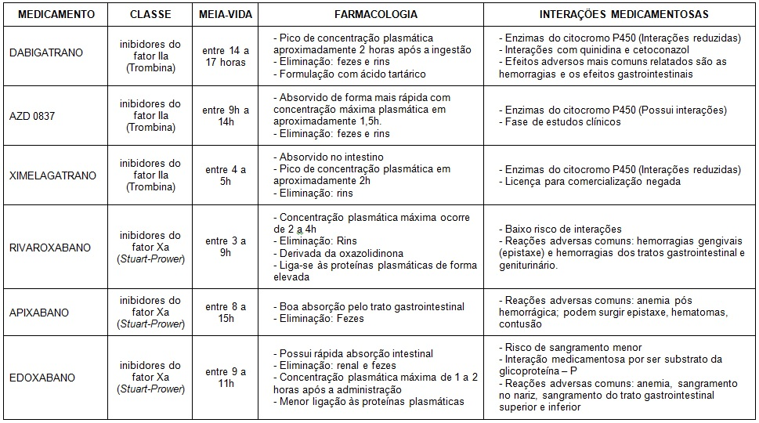

Fonte: Elaborado pelos autores

4. CONCLUSÃO
Os novos anticoagulantes orais apresentam uma gama de vantagens devido à sua farmacocinética, com início de ação rápido e tempo de meia-vida curto. Esta última característica permite reverter de forma rápida o efeito desses novos medicamentos, pois os mesmos não possuem fármacos que revertam seus efeitos.
Entretanto, segundo Costa (2016) os novos medicamentos anticoagulantes apresentam como desvantagens o alto custo, no caso de pacientes que possuem dificuldade de aderir à terapêutica, por serem fármacos com meia-vida curta e sem necessidade de monitorização, torna difícil perceber se o paciente está responsivo ao tratamento ou identificar de maneira precoce efeitos adversos.
Portanto, após citadas as vantagens e desvantagens na terapia com os novos anticoagulantes orais, a necessidade de estudos a fim de investigar melhor esses medicamentos precisam ser desenvolvidos a fim de reduzir os custos na terapêutica, garantir a segurança na prática clínica e qualidade de vida aos pacientes.

REFERÊNCIA BIBLIOGRÁFICA

BRANDÃO, G. M. S., CÂNDIDO, R. C. F., ROLLO H. A., SOBREIRA, M. L., & JUNQUEIRA, D. R. (2018). Anticoagulantes orais diretos para o tratamento da trombose venosa profunda: revisão de revisões sistemáticas. Jornal Vascular Brasileiro, Out.-Dez.; 17(4):310-317.

CAGNOLATI, D., SANKARANKUTTY, A. K., ROCHA, J. P. S., BEER, A., & SILVA, O. C. (2017). Hemostasia e distúrbios da coagulação. Faculdade de Medicina de Ribeirão Preto -USP- Ribeirão Preto-SP

CARLOS, M.M.L. E FREITAS, P.D.F.S.(2007). Estudo da cascata de coagulação sanguínea e seus valores de referência. Acta Veterinária Brasílica, v.1, n.2, p.49-55.

CARVALHO, A. R. S. (2010). Qualidade de vida relacionada à saúde e adesão ao tratamento de indivíduos em uso de anticoagulação oral: avaliação dos seis primeiros meses de tratamento. Universidade de São Paulo – Escola de Enfermagem de Ribeirão Preto – Departamento de enfermagem geral e especializada.

CERCAS, M. R. B. (2017), Trombose Venosa: Revisão a propósito de Caso Clínico. Faculdade de medicina de Lisboa.

COSTA, B. T. (2016). Anticoagulação em ambulatório: velhos e novos anticoagulantes orais. Instituto Superior de Ciências da Saúde Egas Moniz Mestrado Integrado em Ciências Farmacêuticas.

EGGRES, L. K., & ARAUJO, M. C. (2015). A Terapêutica Anticoagulante. Disciplinarum Scientia. Série: Ciências da Saúde, Santa Maria, v. 16, n. 2, p. 275-295.

FERNANDES, A. L. C., ANDRADE, A. M. S., CRUZ, C. M. S., & OLIVEIRA, E. N. (2015), Novos anticoagulantes orais (NOACs) na prevenção de acidente vascular encefálico (AVE) e fenômenos tromboembólicos em pacientes com fibrilação atrial. Revista Sociedade Brasileira de Clínica Médica, abr-jun;13(2):98-106.

FERREIRA, C. N., SOUSA, M. O., DUSSE, L. M. S., & CARVALHO, M. G. (2010). O novo modelo da cascata de coagulação baseado nas superfícies celulares e suas implicações. Revista Brasileira de Hematologia e Hemoterapia, 32(5):416-421.

FLATO, U. A. P., BUHATEM, T., MERLUZZI, T., & BIANCO, A. C. M. (2011). Novos anticoagulantes em cuidados intensivos. Revista Brasileira de Terapia Intensiva, 23(1), 68–77.

FRANCO, R. F. (2001). Fisiologia da coagulação, anticoagulação e fibrinólise. Medicina, Ribeirão Preto, 34: 229-237, jul./dez.

GONÇALVES, I. C. F. M. S. (2010). Novos Anticoagulantes Orais: Inibidores Directos dos Factores IIa e Xa - Artigo de revisão bibliográfica. Instituto de Ciências Biomédicas Abel Salazar / Universidade do Porto Centro Hospitalar do Porto.

GUIMARÃES, B. (2017). Anticoagulantes Orais Diretos : Um Novo Paradigma No Tratamento da Trombose Venosa Profunda. Angiologia e Cirurgia Vascular, 13(02), 62–80.

GUIMARAES, J., ZAGO, A. J. (2007) - Anticoagulação ambulatorial. Universidade Federal do Rio Grande do Sul (UFRGS), Porto Alegre, RS.

LAVÍTOLA, P. L., & KUBO, M. S. (2010). O que devemos saber sobre a anticoagulação em portadores de doença valvar e fibrilação atrial – Parte 1. Revista da Faculdade de Ciências Médicas de Sorocaba, v. 12, n. 1, p. 1 – 4.

MCPHERSON, R.A. E PINCUS M.R. (2012). Diagnósticos clínicos e tratamento por métodos laboratoriais de Henry. 21ed. São Paulo: Manole, p.843-895

PEREIRA, A. S. F. F. (2017). Caracterização da Prescrição e do Consumo de Anticoagulantes Orais. Universidade de Lisboa - Faculdade de Farmácia.

PERES, D. S. L. (2015). Anticoagulantes Orais: Velho versus Novo. Universidade de Algarve - Faculdade de Ciências e Tecnologia.

PINTO, P. D. B. (2016). Anticoagulação Oral: Foco nos Novos Anticoagulantes Orais. Universidade da Beira do Interior - Ciências da Saúde.

PLÁCIDO, A. I. P. (2016). Anticoagulantes orais: Terapêutica clássica versus novos anticoagulantes. Universidade Fernando Pessoa Faculdade de Ciências da Saúde.

RAMOS, S., MARTINS, S. O. (2013). Inovação na terapêutica anticoagulante. Revista Portuguesa de Farmacoterapia, 5:194-207.

RODRIGUES, D. A. S. (2014). Farmacoterapia da Anticoagulação. Mestrado Integrado em Ciências Farmacêuticas - Universidade de Algarve.

SILVA, P. M. (2012). Velhos e novos anticoagulantes orais. Perspectiva farmacológica. Revista Portuguesa de Cardiologia, 31(January), 6–16.

SOUZA, A. P. G., CAVALCANTE, F. D., SILVA, E. S. C., SANTANA, S. F., PEIXOTO, M. O. B., & BRAGA, F. (2016). Manejo Odontológico de Pacientes em Terapia Antitrombótica.

YOSHIDA, R. A., YOSHIDA, W. B., & Rollo, H. A. (2011). Novos anticoagulantes para a profilaxia do tromboembolismo venoso em cirurgias ortopédicas de grande porte. Jornal Vascular Brasileiro, 10(2), 145–153.
ZAGO, M. A., FALCÃO, R. P. E PASQUINI, R. (2004). Hematologia: fundamentos e prática. 1ed. São Paulo: Atheneu, p.731-897.

